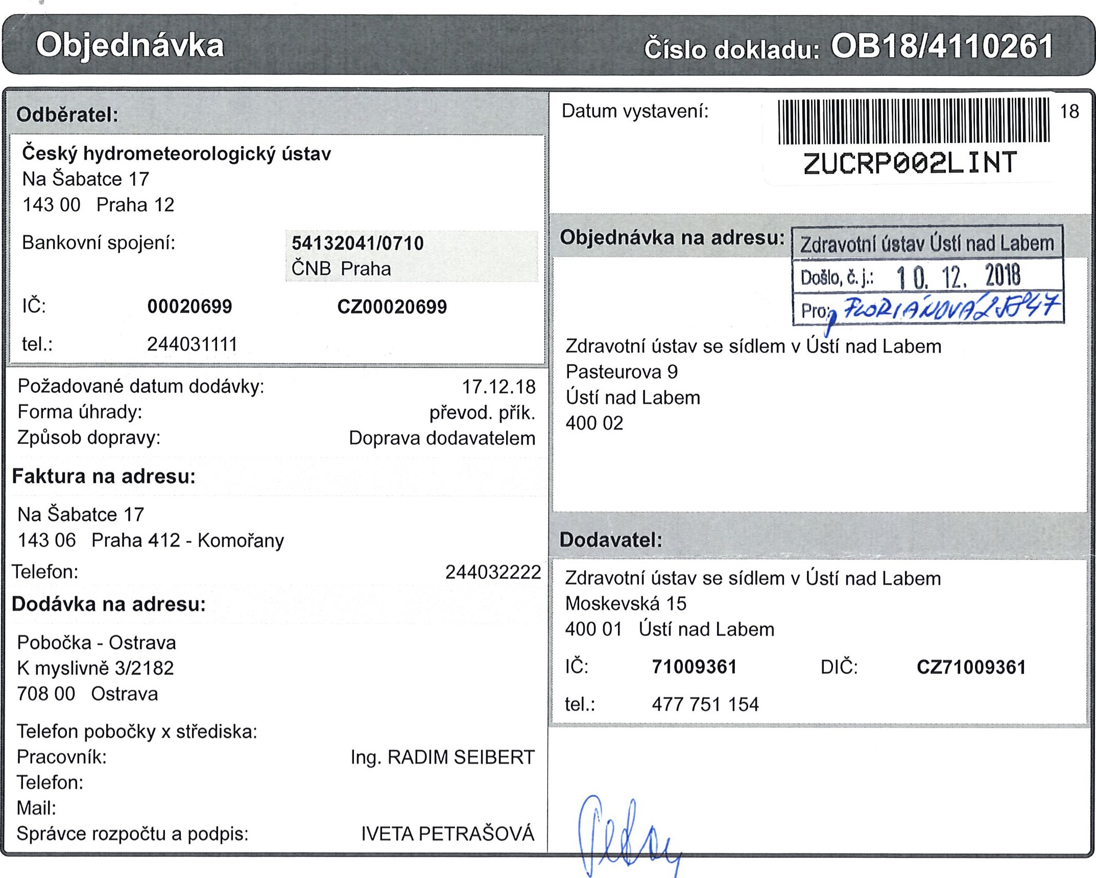
Plnění objednávky bude použito pro činnosti, kdy ČHMÚ není osobou povinnou k dani podle S 5 dst. 3 zákona č. 235/2004 Sb., o dani z přidané hodnoty.
Předmět objednávky |  |  |  | Identifikace ČSN |  | Rozměry
Dodavatelské číslo | Typ předmětu |  | Číslo předmětu | Množství | MJ |  |  | Cena za MJ
Zpracování odb.médií bez nákupu deuterovaných standardů
2 1 ks 99 825.00 Objednávame u Vás zpracování odběrových medií pro následnou analýzu PAH na základě Vaší cenové nabídky.
Práce zahrnují přípravu 2 samostatných extraktů pro každý vzorek . Cena je kalkulována bez nákupu deuterovaných standardů ( dodá ÖHMŮ).
Celkový počet vzorků: 75 ks
Cena za vzorek bez DPH: 1100 Kč cena celkem bez DPH: 82 500 Kč.
Cena je stanovena dle cenové nabídky č. 120/2018/JŠ ze dne 19.11.2018
 |  | Předpokládaná cena s DPH: |  |  |  |  | 99 825.00
Upozornění:
Na faktuře uveďte číslo naší objednávky a přiložte potvrzenou objednávku, jinak Vám bude faktura vrácena zpět.
Na vystavované faktuře je nutné uvádět údaje o firmě, jménu nebo názvu, sídle nebo místu podnikání a IČ v souladu se zápisem OR nebo jiné evidence. V případě neúplnosti či nesprávných údajů bude faktura vrácena zpět k doplnění.
Cena za předmět plnění je určena v souladu s platnými předpisy o cenách jako cena pevná, nepřekročitelná a nejvýše přípustná.
Odsouhlasením přijaté objednávky na základě písemného potvrzení o její akceptaci vzniká smlouva, na které se vztahují ustanovení zákona č.
89/2012 Sb., občanský zákoník, ve znění pozdějších předpisů.
Ve smyslu S2 odst. 1 zákona č. 340/2015 Sb., o zvláštních podmínkách účinnosti některých smluv, uveřejňování těchto smluv a o registru (zákon o registru smluv), vzniká zákonná povinnost CHMÚ zveřejnit obsah akceptované objednávky v registru smluv do 30 dnů, přesáhne-li předmět plnění výši 50.000,-Kč bez DPH, s ohledem na výjimky S 3 zákona o registru, jinak nenastane její účinnost a nedojde k úhradě faktury.
Zpracováno informačním systémem Vema Strana 1 Verna'

Datum: 03.12.18 Razítko a podpis Příkazce operace:
RNDr. JAN MACOUN, Ph. D.

ČESKÝ HYDROMETEOROLOGICKÝ ÚSTAV
úsek kvality ovzduší (2/4) 143 06 Praha 4, Na Šabatce 2050/17 Datum: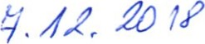
Razítko a podpis dodavatele:

ZDRAVOTNÍ ÚSTAV
SE SÍDLEM V ÚSTÍ NAD LABEM
Cenu•um hygienických
MogkevgM 15, 400 Ol Ústi nod Lbem tel. 477 751 211, fax: 477 751 277

Firma zapsána v podnikovém rejstříku dle zřizovací listiny M/200269/04 ze dne 15.6.2001 u MŽP v Praze
Strana 2 Verna
Zpracováno informačním systémem Vema

